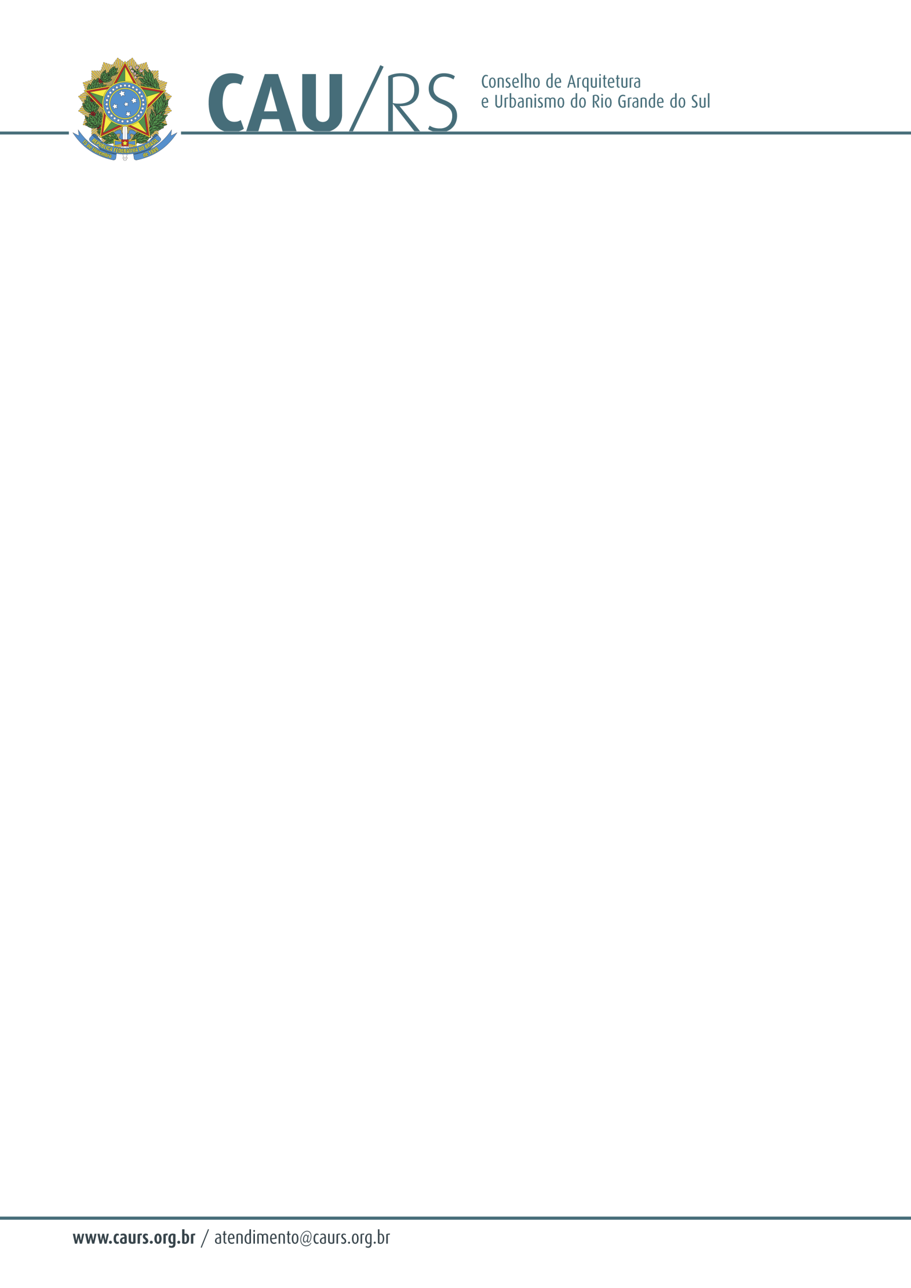

DELIBERAÇÃO DA COMISSÃO DE PLANEJAMENTO E FINANÇAS DO CAU/RS
Nº 99/2013, DE 03 DE SETEMBRO DE 2013.

Referente à autorização para ressarcimento de valor pago em duplicidade, conforme processo administrativo nº 193/2013.

A Comissão de Planejamento e Finanças do Conselho de Arquitetura e Urbanismo do Rio Grande do Sul, no uso das suas atribuições legais, reuniu-se no dia 03 de setembro de 2013 e DELIBEROU pela autorização para ressarcimento do valor de R$ 245,56 (duzentos e quarenta e cinco reais e cinquenta e seis centavos), já descontados os valores das taxas bancárias, de acordo com o determinado na Deliberação nº 81/2013 desta Comissão, à Arquiteta e Urbanista Ana Luisa Jeanty de Seixas, referente ao valor pago em duplicidade pela parcela da anuidade de 2013, conforme requerimento efetuado em 19/08/2013.

Fausto Henrique Steffen
Coordenador da Comissão de Planejamento e Finanças

